Dèr Mouw-Dan denk ik…

Gedicht van de Week
Week 04- 2017
www.arspoetica.nl

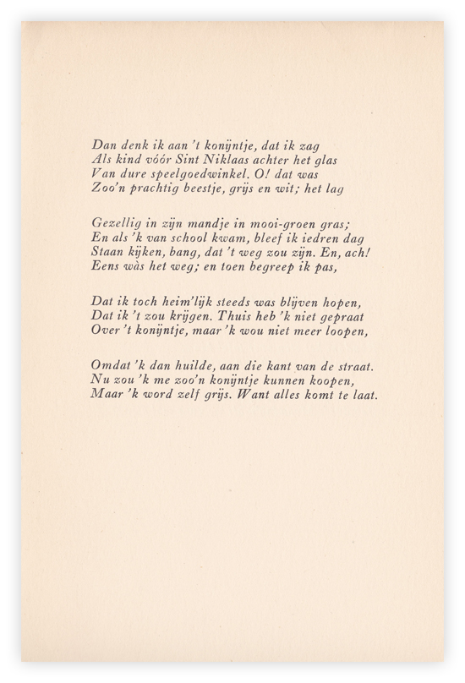
De dichter van de week is Dèr Mouw van wie eerder een gedicht werd opgenomen (9-2013).
Naast het daar vermelde nog enkele gegevens over hem.
Hij begon zijn werkzame leven als leraar klassieke talen aan het gymnasium in Doetinchem. Daar kwam hij in conflict met de leiding van de school o.a. door zijn denkbeelden omtrent lesgeven en geloof. Hij was orthodox christelijk opgevoed maar nam afstand hiervan. Door zich hierover in zijn lessen openlijk uit te spreken, bleven moeilijkheden niet uit. Uiteindelijk moest hij de school verlaten en raakte hij in psychische problemen.
Na zijn herstel hield hij zich bezig met filosofie geïnspireerd door de Indiase filosofie. Het dualisme, de leer van de tegenstellingen (goed/ kwaad, groot/klein etc.) heeft een centrale plaats in zijn opvattingen. Daarnaast ging hij ook dichten. Zijn gedichten verschenen in tijdschriften maar werden pas na zijn dood (Dèr Mouw leefde van 1862-1919) in boekvorm gebundeld.
Nadien werden zijn onvoltooid werk uitgegeven in 1935 in “Nagelaten Verzen”. Hieruit is het gedicht van de week, een goed voorbeeld van het dualisme van de dichter-filosoof Dèr Mouw,
afkomstig.

